香港警察，“变了”……

屈穎妍 [有理儿有面](javascript:void(0);)

**有理儿有面**

微信号 youli-youmian

功能介绍 你说是不是

2019-10-26[原文](https://mp.weixin.qq.com/s?__biz=Mzg3MjEyMTYyNg==&mid=2247485096&idx=2&sn=318942e552573a017cc0fe3880e68f00&chksm=cef552ddf982dbcbf913f2fbb4daaea789ad125d7745a7e088bfed36ff095d64c2df0dfaa5b9&scene=27#wechat_redirect&cpage=91)

收录于话题



**本文作者：香港爱国女作家 屈穎妍**

这几个月，我想大家的手机内容都一样，无论黄蓝、无论白黑，都充斥着仇恨的帖子、粗口横飞的视频，所以，偶然一些小插曲、一些正能量画面，格外洗涤心灵。

这天，朋友传来一短视频，是一位全副武装的防暴队员在驱散人群，他是这样说的：「好喇，走啦，乖啦，畀下面，唔好嘈，回家，听话啦，好冇？唔好喺度聚集，听日返工返学喇……」（好啦，走啦，乖啦，给个面子，不要吵啦，回家，听话啦，好不好？不要再聚集啦，明天还要上班上学啦……）

旁边的人都笑起来了，有人甚至举机拍摄，黑衣人中有把女声甚至大叫：「个个好似你咁咪好啰，我爱你呀阿Sir！」（个个都像你这样子就好喽）

阿Sir立即回应：「走啦，我唔使你爱啦！」（我不用你爱啦！）

剑拔弩张了五个月，总不能天天「躁底」（暴躁），苦涩中找到正能量，才有战下去的动力。

听一些防暴队员说，近日碰面，大家少了怨言，因为埋怨都没用，反而会讲笑猜猜今天饭盒吃什么？暴徒会搞哪里？他们会出什么新武器？我们几点可以收工……

天天一起打仗，同袍兄弟情愈来愈深厚，平时比较自我的，都开始顾及别人感受，「几个去、几个返，齐齐整整回来，一个都不能少」，抱着这宗旨，再没有人单枪匹马逞英雄。

有警员说：「在一次推进驱散后，我和队友坐在路边，脱下头盔、防毒面具，拿出一包斋鸡粒，两人分着吃。当时催泪烟未散，但我们实在太肚饿，于是一边流着男儿泪，一边啖着加料斋鸡粒，想起都好笑。」

是的，因为催泪烟有胡椒味，所以他们吃的，应该是胡椒味斋鸡粒。

有个资深警长，怕刚入伍的年轻警员顶不了压力，平日会特别留意他们的情绪变化。几个月来发现，卸下头盔面罩休息，这些年轻警员都是第一时间掏出手机玩游戏，跟对面对峙的年轻人其实没分别。

从每天的小纠纷、到每个周末的大龙凤，前线警员已学会以另一种心态面对困局。他们一起经历过香港最黑暗的时期，他们一起打过香港警察史上最难打的仗，他们已成了出生入死的手足，他们一起创下了执法者最高EQ纪录，他们随时是世界上心理质素最好的警察。

暴乱几时终止？没人知晓，但功成一定有香港警察，已是肯定的。

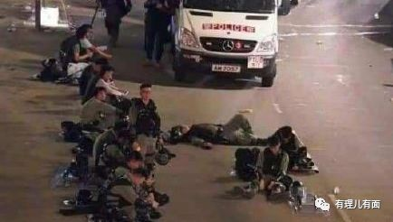

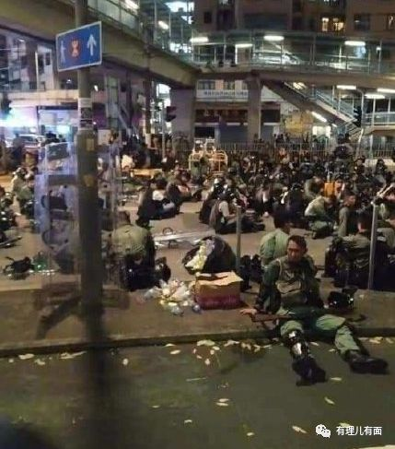



### 精选留言

用户设置不下载评论